**Итоговый отчетЕнбекской СШ-с по плану РИК «Скажи жизни ДА!»**

**профилактика аутодеструктивного поведения и суицидальной направленности**

В рамках профилактики суицидального риска в школе 10 февраля по 10 марта 2017 года стартовала акция по плану мероприятийреспубликанской информационной кампании (РИК)«Скажи жизни ДА!»со слоганом «Жизнь прекрасна! Не рискуй напрасно!» была проведена следующая работа:

Цель акции: профилактика суицидального риска.

Задачи: улучшение эмоционального состояния участников акции; повышение педагогов в области профилактики суицидального поведения; повышение компетенции учеников в области оказания поддержки и помощи детям и подросткам, оказавшимся в трудной ситуации.

С учащимися девятых классов 17 февраляпроведен урок самопознания с элементами тренинга на тему «Жизнь - бесценный дар» с целью формирования жизнеустойчивых позиций у подростков, активизировать подростков к продуктивному мышлению, анализу; развитию коммуникативных умений.

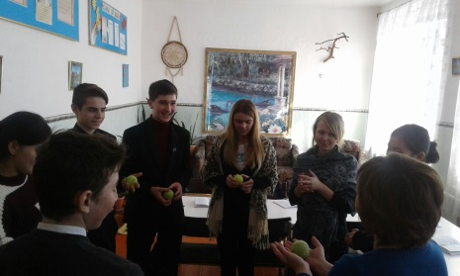Урок-тренинг начали с упражнения «Круг Жизни», где ребята высказали свое мнение о смысле жизни, о значении жизни.

В упражнении «Телефон Доверия» каждый учащейся сидел на проводе телефона доверия, и пробовали найти слова утешения, слова-спасения отчаявшемуся человеку.

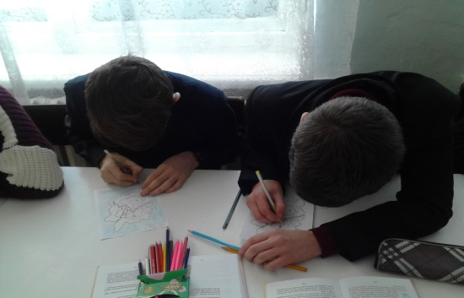С большим интересом ребята выполнили проективный тест «Ваша дорога жизни».

Задача ребят состояла в том, что через весь материк надо было проложить свою дорогу жизни.

Ребята пришли к выводу, чтоу жизни есть внутренние враги в лице самого человека и враги внешние, существующие за пределами личности и общества. Опасности, грозящие жизни: болезни, стихийные бедствия, нездоровая среда обитания. Не менее опасны внутренние переживания.Мы живем среди людей, и поэтому вокруг нас происходит сложная неисчерпаемая жизнь.

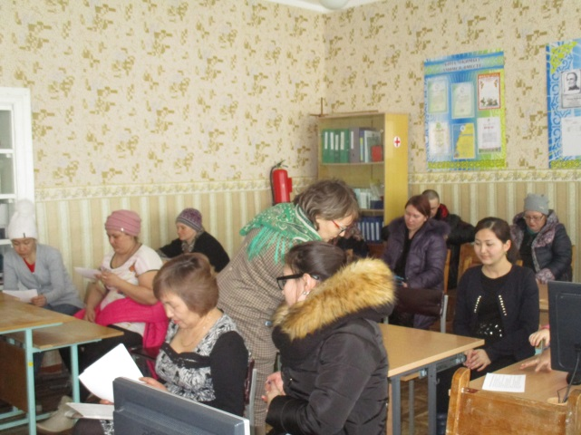23 февраля проведено общешкольное родительское собрание на тему «Опасности социальных сетей или референтныеинтерактивные игры в социальных сетях интернета угрожающие жизни и здоровью ребенка».

Психолог школы Б. Смагулова информировала родителей о пропаганде суицида в интернете, как происходит вовлечение в такие группы. Розданы рекомендации для родителей.

Учитель информатики Актанова С.А. ознакомила родителей о вреде и зависимости интернета. Посоветовала родителям стоит быть более внимательными к своим детям и ненавязчиво следить за тем, что они потребляют в интернете.

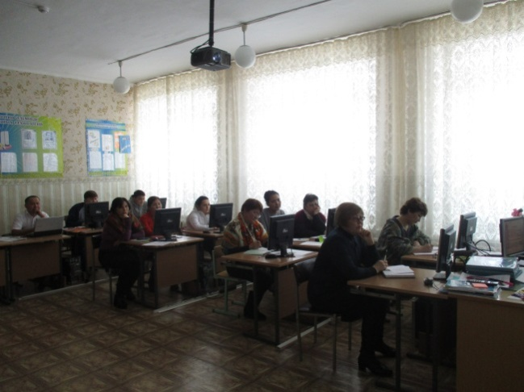20 февраля психологом школы даны рекомендации педагогам по теме:«10 способов справиться со стрессом и сохранить психическое здоровье».

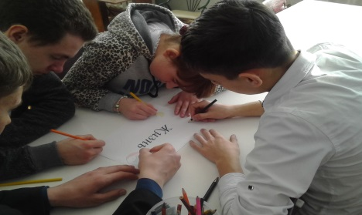27 февраля с учащимися 10 класса проведено занятие с элементами тренинга на тему «Жизнь - бесценный дар» с целью формирования жизнеустойчивых позиций у подростков, активизировать подростков к продуктивному мышлению, анализу; развитию коммуникативных умений.

28 февраля психолог школы провела семинар-тренинг классных руководителей на тему: «Профилактика стресса и суицида в подростковой среде» с целью создать условия для повышения эффективности профилактической работы педагогов с обучающимися отклоняющегося поведения.

Педагоги постарались выделить проблемные зоны работы с обучающимися отклоняющегося поведения, а так же обсудить доступные и эффективные методы работы с трудновоспитуемыми несовершеннолетними.

В упражнении «Определи поведение» педагоги, пользуясь определениями форм девиантного поведения, выделяли из перечисленных поступков те, которые относятся к:антисоциальным,асоциальным,аутодеструктивным формам. Разбирали, анализировали и соотносили ситуациис формами девиантного поведения. В конце семинара психологом были розданы буклеты по теме: «Аутодеструктивті мінез-құлықтың алдын-алу», «Профилактика аутодеструктивного поведения в школе».

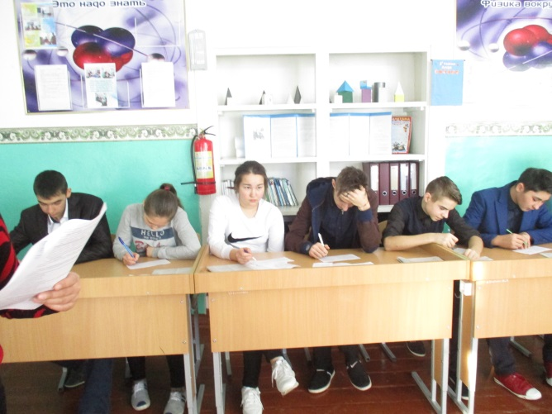В рамках психологической поддержки выпускников, 1 марта, в выпускных классах прошло занятие«Правила поведение на экзаменах. Как бороться со стрессом» по программе «Путь к успеху». С помощью экспресс-диагностики ребята определили склонности к повышенной необоснованной тревожности. По результатам диагностики 5 учащихся из 16 присутствующих имеют склонность к повышенной тревожности, в основном учащиеся 11 класса.

В четверг, 2 марта проведены занятия в 7 «б» классе «Ценить настоящее» с целью осознания учащимися ценности человеческой жизни и здоровья.Постановки жизненных целей и приоритетов, создание в классном коллективе атмосферы принятия и понимания.

5-6 «а» сыныпта «Өмірің өз қолында!». Мақсаты: оқушыларға адам өмірінің маңыздылығы туралы түсінік беру, адамгершілік қасиеттерін дамытуға ықпал ету, еліне, халқына абыройлы қызмет етуге тәрбиелеу.

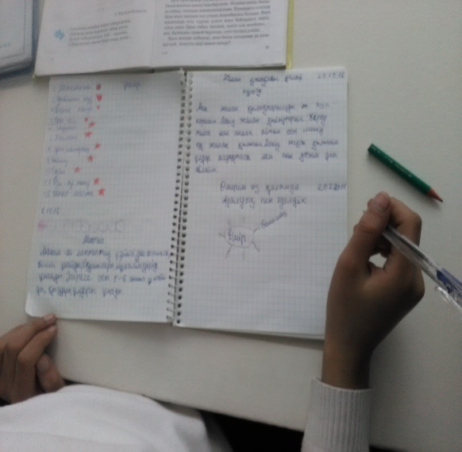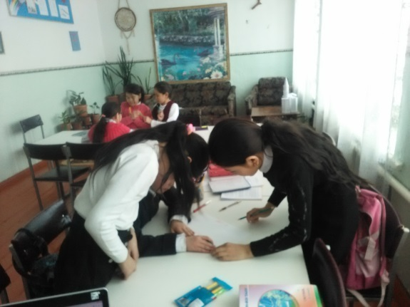

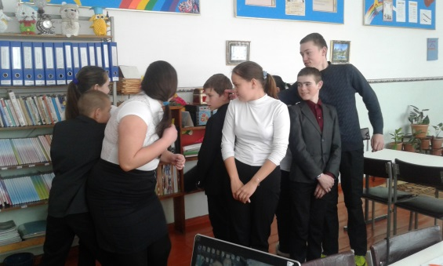

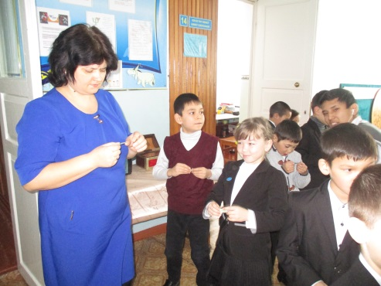6 марта в школе прошла психологическая акция «Жылы сөз жан жылытады», «Приятные добрые слова». Задействована была вся школа. Акция предназначена для того, чтобы поддержать каждого "жителя школы", дать возможность детям помечтать, а взрослым - искренне по-детски улыбнуться.

Акция быстро приобретает популярность у "жителей школы" и к 3-4 уроку в школе царит особая доброжелательная атмосфера. Поскольку лимит на пожелания отсутствует, то каждый, в конце концов, вытягивает столько, сколько необходимо для ощущения счастья, успеха, умиротворения. Иногда наиболее сознательные и сердечные начинают возвращать пожелания в шкатулку со словами "Пусть еще кому-нибудь станет хорошо".

С 4 марта по 10 марта родителям начального звена, были распространены тематические профилактические буклеты на тему: «Как обеспечить безопасность в Интернете». В памятке представлены практические рекомендации о том, как помочь юным пользователям оставаться в безопасности в киберпространстве и избежать существующих рисков.

Акция завершилась, но несмотря на окончание акции в школе будет продолжена профилактическая работа, действовать телефоны доверия.